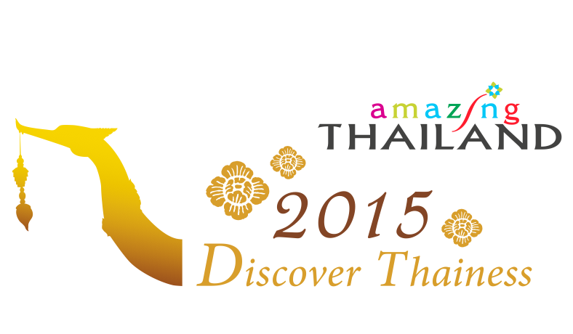

Stockholm, 26/5 2015

**Fjorårets vinner Thongchai Jaidee returnerer til Nordea Masters 2015**

**Vinneren av Nordea Masters 2014, den thailandske golfspilleren Thongchai Jaidee, deltar også i årets turnering, ivrig etter å forsvare trofeet. En annen som deltar i konkurransen, er det thailandske supertalentet Kiradech Aphibarnrat. De to thaiene skal utfordre noen av verdens beste spillere i Nordea Masters i Malmö 4.–7. juni.**

I juni er det dags for ikke bare Sveriges største, men hele Nord-Europas største golfturnering: Nordea Masters. I år arrangeres konkurransen på banen PGA Sweden National rett utenfor Malmö. Konkurransen tiltrekker seg mange av toppspillerne i verden, blant andre svenske Henrik Stenson, som er rangert som nummer tre i verden, og som skal utfordre den thailandske duoen.

De siste 20 årene har Thailand klatret helt til topps i golfverdenen. Landet gjør det godt internasjonalt, mye takket være spillere som Thongchai Jaidee – som regnes som en av de beste spillerne i Asia – og det lovende supertalentet Kiradech Aphibarnrat, som vant Shenzhen International i European Tour i april.

Adm.dir. i Nordea Masters, Thomas Wallén, gleder seg til å se den thailandske duoen i aksjon og sier:

* *Som en av verdens ledende golfturneringer er vi svært glade for at fjorårets vinner, Thongchai Jaidee, skal forsvare tittelen sin i Nordea Masters. Han er en fantastisk golfspiller som har vist et enestående engasjement for idretten. Det er en ære at to spillere fra den sterke golfnasjonen Thailand skal delta ved Nordea Masters. Thongchai Jaidees kollega Kiradech Aphibarnrat, som vant Shenzhen International i april, ser ut til å være i god form, og Nordea Masters 2015 kommer til å bli noe utenom det vanlige.*

Thongchai Jaidee har vunnet seks europeiske og 13 asiatiske turneringer, og er sulten på nok en gang å vinne Nordea Masters. I tillegg til å konkurrere er han veldig engasjert i Thongchai Jaidee Foundation, som ble etablert for å støtte unge thaier med utdanning, økonomisk støtte og golfleksjoner. Han opprettet denne stiftelsen etter selv å ha slitt i oppveksten, og målet er å finne Thailands neste supertalent i golf.

**Kontaktopplysninger**

Tourism Authority of Thailand (TAT), Stockholm Office

Drottninggatan 33, GF

SE-111 51 Stockholm

SVERIGE

Tlf.: +46 (0) 8 700 56 90

Faks: +46 (0) 8 700 56 99

E-post: info@tourismthailand.se

Nettsted: [www.tourismthailand.org](http://www.tourismthailand.org/)

**Lokal kontaktperson:**

Karuna Hellström, pressekontakt for Tourism Authority of Thailand, Stockholm

Tlf.: +46 (0) 8 700 56 97

E-post: karuna@tourismthailand.se

**For mer informasjon og bilder, vennligst kontakt:**

Johan Englundh, SpoilConcept Communication

E-post: [johan.englundh@spoilconcept.se](mailto:johan.englundh@spoilconcept.se)  
Tlf.: +46 (0)739 82 34 00

**Om det thailandske turistbyrået**Tourism Authority of Thailand (TAT) ble grunnlagt i 1960 og var den første organisasjonen i Thailand med spesielt ansvar for å fremme turismen i landet. Det thailandske turistbyrået i Stockholm ble etablert i 2002, og har ansvar for de nordiske og baltiske landene. Det thailandske turistbyrået tilbyr reiseinformasjon til offentligheten, reisebyråer og media og arbeider også for å stimulere innbyggerne i de nordiske og baltiske landene til å reise til Thailand. Les mer på [www.tourismthailand.org/no](http://www.tourismthailand.org/no).